章末素养提升
素养再现
物理  观念 | 电路中的能量转化 | 1.电功：W=  2.电功率：P=$\frac{W}{t}$=  3.焦耳定律：Q=  4.热功率：P_{热}=I²R
物理  观念 | 闭合电路的欧姆定律 | 1.内容：闭合电路的电流跟电源的 成正比，跟 成反比  2.表达式：I=  3.另一种表达形式：E= 。即：电源的电动势等于内、外电路 之和
科学  思维 | 1.通过学习“电动势”经历从感性到理性，从个别到一般，从现象到本质的渐进过程。通过闭合电路中的动态分析、最大功率、效率等问题，体会闭合电路中电动势对整个电路的“制约关系”，学会用数学方法分析电路中极值问题  2.对于电动机相关问题，不能直接求解时，可以通过整体和个别的关系间接建立联系
科学  探究 | 1.会根据闭合电路的欧姆定律设计测量电池电动势和内阻的实验方案  2.会根据要求选择合适的电压表、电流表、滑动变阻器或电阻箱  3.会设计相关表格并记录实验数据，会利用表达式和图像处理数据并得出结果，能对实验过程和结果进行评估、交流
科学  态度  与责任 | 1.认识目前面临的能源与环境问题，理解开发利用清洁能源的价值  2.增强对汽车能源消耗、环境污染和未来汽车发展方向的认识  3.在理解科学、技术、社会与环境关系的基础上，形成应有的科学态度和社会责任感

提能训练
例1 如图所示的某种体温枪以2节干电池为电源，工作电流为5 mA。能通过传感器检测人体向外辐射的红外线，根据红外线能量的强弱快速、准确且无接触的测量体温，那么关于该体温枪的说法中正确的是( )
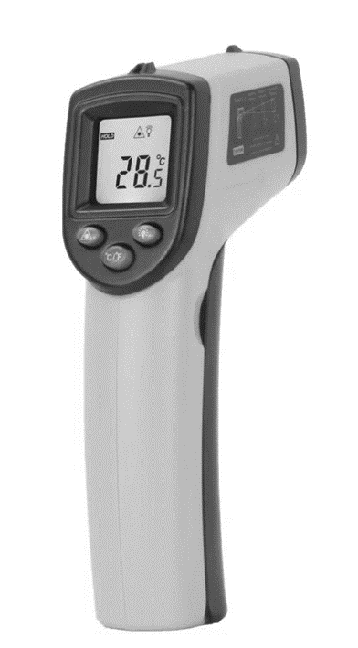
A.体温枪工作时，电路中每通过1 C电荷，每节电池都能把1.5 J化学能转化为电能
B.体温枪工作时，电池组两极间的电压为3 V
C.体温枪工作时，电源的输出功率为15 mW
D.体温枪工作时，电池组的电动势不再是3 V
例2 (2024·北海市高二期末)“恒流源”是一种特殊的电源，电源输出的电流始终保持不变。如图所示的电路的电源是恒流源，R₁、R₂是定值电阻，当滑动变阻器R的滑片P由左向右移动，下列说法正确的是( )
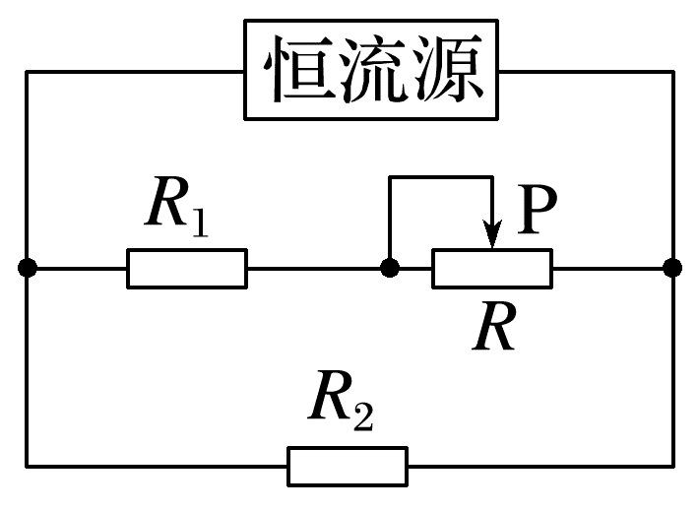
A.流过R₂的电流与流过R₁的电流之差保持不变
B.R₂两端的电压减小
C.流过R₁的电流减小
D.滑动变阻器两端的电压增大
例3 (多选)(2025·枣庄市高二月考)在如图所示的电路中，电源电动势E、内阻r恒定，R₁、R₂是定值电阻。闭合开关S，平行板电容器两板间有一带电液滴刚好处于静止状态。将滑动变阻器R₃的滑片向上滑动一段长度，理想电压表V₁、V₂、V₃的示数变化量的绝对值为ΔU₁、ΔU₂、ΔU₃，电流表A是理想电流表。下列说法正确的是( )
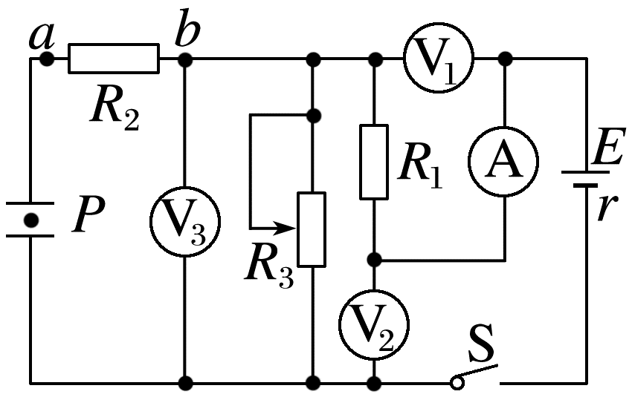
A.电流表A示数变小，电压表V₂的示数变大
B.ΔU₃ =ΔU₁+ΔU₂
C.R₃的滑片向上滑动过程中，定值电阻R₂中有从b流向a的瞬间电流，带电液滴将向上运动
D.电源效率减小
例4 (多选)(2024·南充市高二期末)如图甲所示，当滑动变阻器R的滑片P从一端滑到另一端的过程中，两个电压表的示数随电流表示数的变化情况如图乙所示。已知电流表示数小于或等于0.2 A时，电动机不发生转动，各电表均视为理想电表，不考虑电动机线圈电阻随温度的变化，则( )
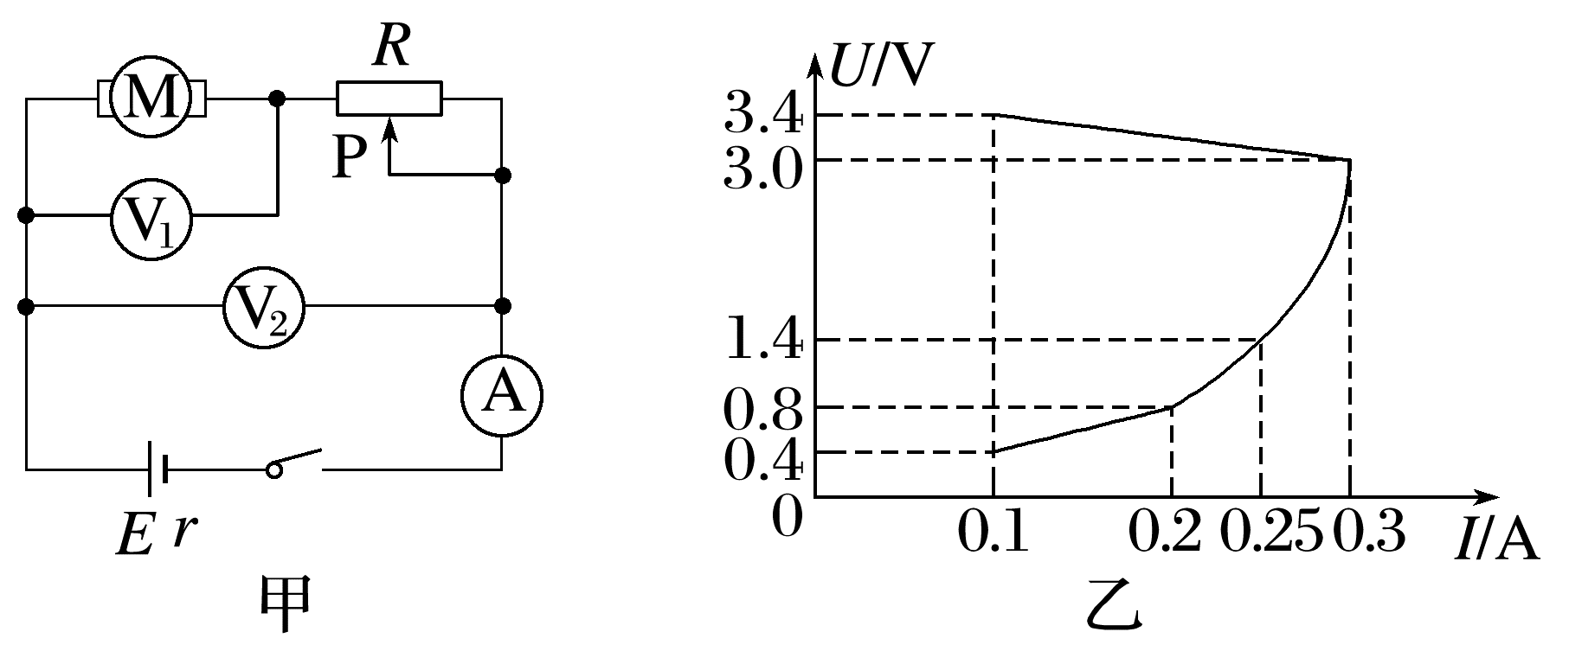
A.电源的输出功率最大为1.02 W
B.电源的效率最高约为94.4%
C.电动机的输出功率最大为0.72 W
D.当滑动变阻器接入电路的阻值为6.8 Ω时，电动机消耗的电功率为0.35 W
分析闭合电路图像问题的思路
1.明确纵、横轴的物理意义；
2.明确图像的截距、斜率及交点的意义；
3.找出图像对应状态的参量或关系式；
4.结合相关概念或规律进行分析、计算；
5.具体求解时，要注意两坐标轴的坐标原点是否为0。

